
ZAVOD MEPI
Mednarodno priznanje za mlade
Oražnova 10, 1000 Ljubljana
www.mepi.si

PRIROČNIK
šole in Mednarodno priznanje za mlade
Interno gradivo
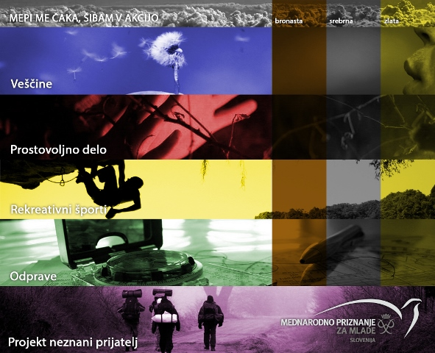

VSEBINA

VSEBINA 2
PREDGOVOR 3
UVOD v PROGRAM MEPI - MEDNARODNO PRIZNANJE ZA MLADE 4
KONCEPT PROGRAMA 6
SESTAVA PROGRAMA 7
PROSTOVOLJSTVO 9
VEŠČINE 10
REKREATIVNI ŠPORT 11
PUSTOLOVSKE ODPRAVE 12
PROJEKT NEZNANI PRIJATELJ (PNP) 13
KORISTI PROGRAMA 14
KLJUČNIH 9 UČINKOV PROGRAMA 16
NALOGE IN OBVEZNOSTI 17
SREDSTVA 19
USPOSABLJANJE 22
IZVAJANJE PROGRAMA ZA MLADE 23
ADMINISTRACIJA 28
NACIONALNI URAD Programa MEPI SLOVENIJA 29
POGOSTA VPRAŠANJA 31
SLOVARČEK IZRAZOV IN VLOG 33
VIRI IN LITERATURA 35
PRILOGE 36

PREDGOVOR

Koncept Programa MEPI je zamišljen kot prilagodljiv in vsakemu posamezniku posebej prilagojen program dejavnosti v prostem času zato je seveda težko pojasniti veljavne mednarodne zahteve in kriterije, v kolikor predhodno ne poznamo in razumemo namenov, zakaj so bili posamezni standardi sprejeti.

Najtežje obdobje v življenju mladega človeka je obdobje prehoda med adolescenco in odraslostjo. Program MEPI pokriva natanko to obdobje. To je obenem tudi razlog, zakaj je starostna meja določena med 14-im in 25-im letom (cilja skupina: mladina). Zavoljo taistega razloga smo kot dejavnosti, ki sodijo med področja programa, opredelili tiste, ki se pričnejo vršiti po prejetju indeksa dosežkov.

Štiri področja programa temeljijo na izkušnjah, ki kažejo, da preživijo odrasli svoj prosti čas na bolj ali manj štiri različne načine:

Izvajajo prostovoljno službo - kot je to npr. sodelovanje s prostovoljnimi ali dobrodelnimi organizacijami; udeležujejo se različnih fizično-rekreativnih aktivnosti – kot so skupinski športi, golf ali ribolov; v smislu hobija se zanimajo za npr. zbiranje znamk ali fotografij; udeležujejo se različnih odprav, četudi je to le odhod na počitnice v tujo deželo.

Mladi ljudje se ne morejo odločati med temi oz. podobnimi aktivnostmi, v kolikor nimajo za to ustreznih možnosti. Namen oblikovanja štirih predpisanih področij programa je ta, da je vsakemu udeležencu dana možnost pridobivanja izkušenj na vsakem od teh področij.

En od najbolj pomembnih in dragocenih "stranskih učinkov" Programa je stik med mladimi ljudmi in odraslimi; slednji niso niti učitelji niti starši mladih. Ti odrasli delijo z mladimi entuziazem za njihove aktivnosti in s svojo pomočjo nanje pomembno vplivajo. Izbor vodij, trenerjev, inštruktorjev in ocenjevalcev je potemtakem zelo pomemben.

Namen treh stopenj dosežkov – Bronasta, Srebrna in Zlata - je mlade ljudi postopno soočiti z nekoliko bolj odraslimi izzivi. Izkušnje namreč kažejo, da veliko mladih ljudi gleda na aktivnosti v šoli kot na "otroške", kar seveda ne prispeva k njihovemu bolj "odraslemu" statusu. Standard izvedbe, ki se predpisuje na vsaki stopnji Programa, predstavlja za mladega človeka resničen izziv in mu daje občutek, da je nekaj dosegel. Kakršne koli "bližnjice" ta občutek nujno zmanjšajo.

Iz širokega nabora aktivnosti, ki so na voljo v okviru štirih področij, si lahko vsak posameznik oblikuje Program, prilagojen svojim sposobnostim in potrebam. Mentorji, voditelji, in ocenjevalci so še posebej poklicani za to, da pomagajo posamezniku pri vključitvi v program - tako pri sprejemanju pravih odločitev glede oblikovanja Programa kakor pri ocenjevanju njegovega napredka znotraj osebnega načrta, seveda v skladu z njegovimi zmožnostmi in prizadevanji.

Resnična prilagodljivost programa pomeni, da je njegov uspeh odvisen od razumevanja njegovih vodilnih načel. Program ni nek avtomatski, birokratski sistem, ki bi striktno nadzoroval in vsiljeval toge pogoje. Deluje lahko le, če imajo izvajalske institucije programa MEPI popolno zaupanje do delovanja mentorjev, voditeljev, inštruktorjev in ocenjevalcev, ki si prizadevajo za dosego ciljev, zavoljo katerih je bil program tudi ustvarjen.

Vojvoda Edinburški, krovni pokrovitelj programa MEPI

UVOD v PROGRAM MEPI - MEDNARODNO PRIZNANJE ZA MLADE

PREGLED - MEPI v številkah
- Leta 1956 je vojvoda Edinburški skupaj z dr. Kurtom Hanom, nemškim pedagogom in Lordom Huntom, vodjo prve uspešne odprave na Mount Everest, ustanovil program Priznanje vojvode edinburškega. Program je bil odgovor oz. »ukrep« na takratno situacijo in sicer na upad interesa takratne mladine na mnogih področjih. Danes je program še vedno, če ne še bolj, aktualen.

- Sprva je bil program namenjen samo fantom. Leta 1958 pa so tudi dekleta dobila svojo različico programa. Dokončno sta se programa združila l. 1969.

- Program se ponaša s tradicijo in kontinuirano aktualnostjo za današnjo družbo: odlikuje ga 60 let izkušenj v opolnomočenju in spodbujanju mladih pri odkrivanju lastnih potencialov.

- V programu je v svetovnem merilu do sedaj sodelovalo že več kot 9 000 000 mladih.

- Danes več kot 140 držav izvaja program MEPI - Mednarodno priznanje za mlade.

- Program obsega 3 stopnje – bronasto, srebrno in zlato ter 4 področja programa, ki mlade spodbujajo k aktivnemu in vsestranskemu preživljanju prostega časa: rekreativni šport, veščine, prostovoljstvo in pustolovske odprave + 1 dodatno področje na zlati stopnji - Projekt neznani prijatelj.

- Na svetu obstaja le 1 program MEPI, ki je z letom 2013 uvedel enotno vizualno podobo

- V Slovenijo je program kot pilotski projekt prišel l. 1997. Organizirano se je po šolah pričel širiti v l. 2004.

- V Sloveniji je bilo do sedaj v program vključenih že več kot 4500 mladih. V letošnjem letu beležimo več kot 900 udeležencev iz 53 organizacij, ki so licenčne izvajalke programa MEPI; med njimi so javne in privatne šole, Skavti, Zavodi za mlade s posebnimi potrebami in druge nevladne organizacije.

- Več kot 200 odraslih prostovoljcev omogoča neprekinjeno izvajanje programa. Odrasli, ki so dejavni v programu, mlade podpirajo in jih spremljajo kot mentorji, voditelji odprav in ocenjevalci. Mlade v izbranih aktivnostih na 4 področjih programa spremlja več kot 1000 področnih inštruktorjev.

- Več kot 10 podpornikov in partnerjev verjame v program MEPI; med njimi so Britansko veleposlaništvo, Britanski Svet, Ministrstvo za izobraževanje, znanost in šport, Urad RS za mladino, Slovenska vojska, GlaxoSmithKline in Studio Moderna.
Njihova podpora nam omogoča, da sledimo viziji. Za program MEPI želimo, da bi postal dostopen mladim širom po Sloveniji in prepoznan kot program celostnega osebnostnega razvoja.

MEPI v ŠOLAH

V Sloveniji smo program MEPI v šolah pričeli širiti in vpeljevati s šolskim letom 2004/05. Do sedaj smo podelili MEPI licenco preko 60 institucijam formalnega izobraževanja. Do sedaj je v programu sodelovalo preko 4000 učencev in dijakov. Delo mentorjev v programu MEPI je priznano tudi s strani MIZŠ.
Seznam aktivnih izvajalcev programa MEPI je na voljo v prilogah dokumenta (Priloga 1).

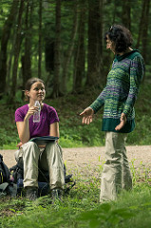
»V sivino vsakdanjega življenja posveti žarek. Program MEPI.Ni manj težav in problemov, le spremenili so se. Postali so izzivi, ki jih lahko dosežemo brez strahov in notranjih stisk. Imamo moč, ki jo prepoznavamo in dopolnjujemo na odpravah. Imamo veselje in sproščenost, ki nas prevzame v izvajanju veščin in športa. Odpre se nam svet razumevanja in notranje lepote, ki jo najdemo v srečanju z ljudmi, ko opravimo delo brez plačila. Mnogo je možnosti preživetja časa, a le ena je MEPI. Vredno je poskusiti.«
Marija Štremfelj, MEPI mentorica na Gimnaziji Kranj

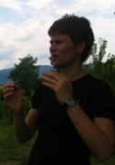
»Rada delam z mladimi, posebej s tistimi, ki imajo veliko pozitivne energije, si želijo različnih izzivov, radi pomagajo drugim, poskušajo vzpostaviti zdrav duh v zdravem telesu, iščejo nova znanja,…Takšne lastnosti ima mladina, ki se vključuje v program MEPI.«
Nevenka Bertoncelj, MEPI mentorica na Gimnaziji Škofja Loka


»MEPI mi je všeč, ker lahko navdušenje nad življenjem delim z mladimi«
Primož Umek, MEPI mentor na Osnovni šoli Orehek

»Program omogoča učitelju mentorju spremljanje osebnostnega razvoja dijakov, vzpostavljanje prijateljskih stikov in tudi trajnejših vezi; obenem pa pridobivanje bogatih izkušenj na področju vzgoje in izobraževanj.« Nuša Fujan, MEPI mentorica na Gimnaziji Domžale

KONCEPT PROGRAMA

Program MEPI – Mednarodno priznanje za mlade je namenjen mladim med 14. in 25. letom starosti. MEPI je program osebnega razvoja najvišje kakovosti in najširšega dosega, v katerem mladi uživajo, se spopadajo z izzivi in so za to nagrajeni. Program je priznan na mednarodni ravni, pridobiva na prepoznavnosti na nacionalni ravni; v tujini pa velik ugled uživa tudi med delodajalci, saj kaže, da je mlada oseba pripravljena sprejemati izzive, vztrajati in dosegati rezultate na različnih področjih.

Priznanje MEPI uživa velik ugled tudi v izobraževalnem sektorju, saj prinaša program dejavnosti, ki so namenjene razvoju posameznika. Je dober dokaz zagotavljanja obšolskega učenja, šola pa lahko z njim prispeva tudi na področju:

POLITIK O | OSEBNIH POBUD
potrebah skupnosti | socialne vključenosti
izobraževanju s pripadnostjo | zmanjševanja kriminala
svetovanju o izbiri poklicne poti | osveščanja o drogah
vseživljenjskem učenju | osnovnih veščin
izobraževanju na osebnostnem, družbenem in zdravstvenem področju | ključnih/osnovnih veščin
večji upravičenosti na različnih področjih | izboljšanja šolskih dejavnosti
učnih poteh za mlade

10 TEMELJNIH NAČEL PROGRAMA

Gre za VODILNA NAČELA, ki ponazarjajo Program MEPI. Vsakdo, ki je odgovoren za izvajanje in potek programa se mora zavedati ključnega pomena teh načel pri oblikovanju individualnih programov udeležencev programa MEPI.

Netekmovalnost - Gre za osebni izziv in ne tekmovanje!
Splošna dostopnost - Za vse, ki želijo!
Prostovoljnost - Mladi sami odločajo o svojem prostem času!
Uravnoteženost - Udeleženci so dejavni na vseh 4 področjih!
Individualnost - Vsak si oblikuje svoj program, ki ga je mogoče prilagoditi glede na lastne potrebe, okoliščine in lokalne možnosti.
Razvojnost - Sodelovanje v programu spodbuja osebni in socialni razvoj. Pomembno je sodelovanje, priznanje pa je le pika na i!
Napredovanje – Hitrost napredovanja je odvisna od vsakega posameznika! Program ne pozna neuspeha!
Vztrajnost - Potrebna je več kot le trenutna navdušenost! Gre za maraton in ne tek na kratke proge (šprint).
Inspirativnost - MEPI te navdihuje, da presežeš lastna pričakovanja; prebuja tvojo iniciativnost, entuziazem, energijo.
Zabava - mladi se najučinkoviteje učijo, kadar jim je prijetno oz. ko se zabavajo!

SESTAVA PROGRAMA

Program MEPI je organiziran v obliki modulov, dejavnosti pa potekajo na treh stopnjah:

bronasta (za mlade od 14. do 25. leta),


srebrna (za mlade od 15. do 25. leta),


zlata (za mlade od 16. do 25. leta).

Posameznik se lahko vključi v program na bronasti, srebrni ali zlati stopnji, glede na navedene starostne omejitve.

Izvajalec lahko po lastni presoji dovoli osebam, ki so premlade, da bi se programu pridružile na bronasti stopnji, a so del večje skupine mladih, starih 14 let ali več, da začnejo skupaj s svojimi prijatelji.

Vsaka stopnja obsega štiri področja:
- prostovoljstvo,
- veščine,
- rekreativni športi,
- pustolovske odprave.

Poleg tega zlata stopnja vključuje še dodatno zahtevo, to je projekt neznani prijatelj (PNP).

NE PREZRITE!

Mladim ni treba sodelovati na vseh štirih področjih hkrati
- Mladi lahko začasno prekinejo izvajanje dejavnosti, če to narekujejo razmere, na primer v času šolskih izpitov
- Kadar mladi ne zaključijo svojih dejavnosti v okviru programa priznanja v šoli, jih je treba spodbujati, da svoje sodelovanje nadaljujejo v drugih skupinah ali pa samostojno. Več podrobnosti o teh skupinah dobite pri izvajalcih in nacionalnemu uradu MEPI.

Indeks dosežkov

Udeležba v MEPI-ju se prične, ko mladostnik pridobi indeks dosežkov (t.i. Record Book). Uporablja se za zapis napredka, dosežkov ter uspehov udeleženca skozi program. Iz vidika neformalnega izobraževanja je orodje za spremljanje pridobljenih znanj, veščin in kompetenc posameznika.

Področni inštruktor oz. ocenjevalec (odrasla oseba) zapiše svojo oceno dosežkov udeleženca, ko so zahteve izpolnjene. Neuspeh se ne beleži. Če udeleženec določenih zahtev ne izvrši v predpisanem času, se mu ta lahko podaljša, dokler jih ne doseže.

Udeležence se ocenjuje glede na:
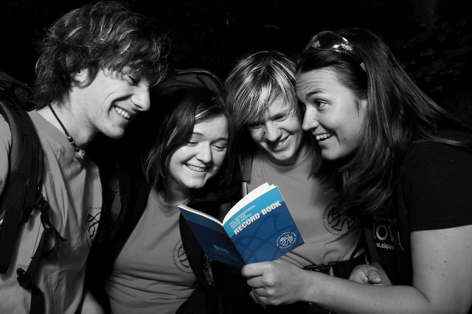
- izpolnjevanje osnovnih zahtev, kot je navedeno zgoraj,
- stopnjo predanosti v izbrani dejavnosti,
- osebni (lastni) učinek in trud,
- povečanje stopnje razumevanja in zavedanja o potrebah ljudi oz. o opravljenem delu.

Dosežke v indeksu je mogoče potrditi kadarkoli po opravljenih dejavnostih, vendar le, če so bile te zaključene pred 25. rojstnim dnem udeleženca.

PROSTOVOLJSTVO


To področje temelji na prepričanju, da imajo člani skupnosti odgovornost drug do drugega in da je prostovoljstvo potrebno za ustvarjanje skrbne in srečne skupnosti. Izbrana dejavnost prostovoljstva mora ustrezati sposobnostim vsakega udeleženca in dostopnosti sredstev ter tako postati oseben izziv, ki bo zadovoljujoč in koristen. Prav tako naj bo v skladu s potrebami skupnosti.

Prostovoljstvo je kot področje zasnovano tako, da razvija udeleženčev smisel za prostovoljstvo v skupnosti in občutek odgovornosti do drugih. Spretnost osebnih odnosov in vodstvene sposobnosti so nekatere od kvalitet, ki se lahko razvijejo z uspešno udeležbo na tem področju. Poudarek je na rednem izvajanju in predanosti dejavnosti prostovoljstva. Na ta način se bodo udeleženci seznanili z dejavnim življenjem v skupnosti.

Cilj udejstvovanja na področju PROSTOVOLJSTVA je, da mladi spoznajo in se naučijo, kako koristno je služiti in nuditi pomoč drugim.

KORISTI ZA MLADE
Prostovoljno delo mladim omogoča, da:

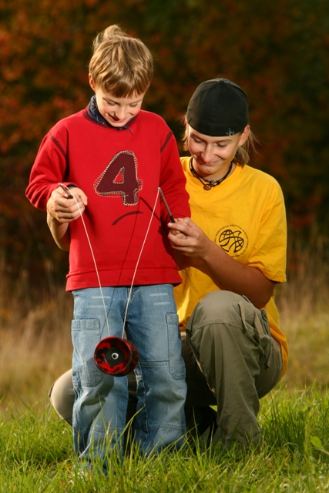
- svoj prosti čas posvečajo družbeno koristnemu delu,
- spoštujejo potrebe drugih in pripomorejo k njihovemu dobremu počutju,
- zaupajo drugim in si pridobijo zaupanje drugih,
- se zavedajo svojih prednosti in slabosti,
- si povečajo samozavest,
- premagujejo predsodke in strahove,
- izvajajo ukrepe za zagotavljanje enakosti v skupnosti,
- sprejemajo odgovornost.
IZBIRA
Mladi se lahko odločijo za katerokoli dejavnost iz seznama dejavnosti ali pa sestavijo lasten program v korist skupnosti. Zaželeno je, da raziskujejo in dajejo različne in zanimive pobude.

IDEJE ZA DEJAVNOSTI

- skrb za živali,
- sodelovanje pri vodenju programa,
- okolje,
- gasilci,
- prva pomoč,
- zbiranje sredstev v dobrodelne namene
- pomoč otrokom,
- reševanje življenj,
- pomoč ljudem s posebnimi potrebami,
- sodelovanje pri vodenju športnih aktivnosti,
- obiskovanje starejših oseb ali invalidov.

VEŠČINE


Namen tega področja je vzpodbuditi razvoj praktičnih in socialnih veščin ter osebnih interesov. Poudarek je na trudu in vztrajanju glede na zmožnosti mladostnika in ne na doseganju zastavljene stopnje dosežka. Udeleženci morajo znotraj izbrane dejavnosti v določenem časovnem obdobju pokazati predanost in vztrajnost in napredek ter se soočati z osebnimi izzivi.

Na področju VEŠČIN je cilj spodbujanje razvoja osebnih interesov in praktičnih strokovnih znanj.

KORISTI ZA MLADE
V okviru tega področja mladi:

- pridobijo poklicne spretnosti in povečajo svojo možnost zaposlitve,
- razvijejo praktične in socialne veščine,
- vzpostavijo stik z novimi ljudmi,
- organizirajo in obvladujejo svoj čas,
- odkrivajo, kako poiskati informacije,
- določijo izziv in se odzovejo nanj s pomočjo razvijanja obstoječega interesa ali s poskušanjem česa novega,
- delajo z drugimi,
- uživajo v skupinskih dejavnostih in
- odkrivajo svoje nove talente.

IZBIRA
Izbirajo lahko med praktičnimi ali teoretičnimi vsebinami, interesi ali konjički, če so ti zakoniti in niso fizične narave, se pravi, da ne spadajo na področje rekreativnih športov.

IDEJE ZA DEJAVNOSTI
Vse od A do Ž, s seznama 300 veščin, vključno z:

- vzdrževanjem akvarija,
- zbirkami, študijami in raziskavami,
- kuhanjem,
- dramskimi in igralskimi sposobnostmi,
- rodoslovjem,
- informatiko,
- upravljanjem denarja,
- motornimi vozili (strojništvo in vzdrževanje),
- glasbo (igranjem na katerikoli inštrument),
- izdelovanjem izdelkov iz papirja,
- poznavanjem cestno-prometnih predpisov in učenjem vožnje,
- sojenjem na tekmah,
- podjetništvom mladih ipd.

REKREATIVNI ŠPORT

Namen tega področja je vzpodbuditi sodelovanje in napredek v rekreativnih športih. Osnovano je na izboljšanju učinka glede na zmožnosti posameznika. Udeleženci naj stremijo k osebnim fizičnim ciljem, kar naredi to področje bolj izzivalno za vsakega posameznika. To področje spodbuja samodisciplino, vztrajnost in samomotivacijo posameznika.

Cilj na področju REKREATIVNEGA ŠPORTA je spodbuditi in pokazati napredek z izboljšanjem lastnih psihofizičnih sposobnosti.

KORISTI ZA MLADE
V okviru tega področja (si) mladi:

- uživajo v ohranjanju kondicije,
- z redno fizično aktivnostjo izboljšajo svojo telesno kondicijo,
- odkrivajo nove zmožnosti,
- z izboljšanjem dosežkov povečajo samozavest,
- stremijo k višjim osebnim ciljem,
- postavljajo izzive in se z njimi spopadajo ter
- spoznajo občutek zadovoljstva ob osebnem dosežku.

IZBIRA
Obstaja mnogo različnih dejavnosti odvisno od osebnih želja mladih, njihovih sposobnosti in priložnosti. Mlada oseba se lahko z dejavnostjo ukvarja že od prej ali pa mu izbira pomeni nekaj povsem novega.

IDEJE ZA DEJAVNOSTI
Obstaja več kot 70 rekreativnih športnih dejavnosti, med njimi:

- aerobika,
- atletika,
- košarka,
- nogomet,
- hokej,
- judo,
- rekreacija,
- badminton,
- plavanje,
- odbojka in
- športno plezanje.

PUSTOLOVSKE ODPRAVE


Namen tega področja je spodbujanje pustolovskega duha in želje po odkrivanju novega ter razvoj zavedanja o okolju in pomembnosti zaščite le-tega. Udeležencem predstavlja izziv, da se je lotijo z določenim namenom in to v nepoznanem okolju.

Organizacija, načrtovanje, priprave in zaključek (kvalifikacijske) odprave zahtevajo skupinsko delo, samozaupanje, odločnost in sodelovanje.

Odprava mora obsegati samostojno popotovanje po deželi ali na vodi s točno določenim namenom, udeleženec pa uporablja zgolj svojo fizično moč brez pomoči motornih vozil. Fizična moč se nanaša na pešhojo, vožnjo s kanujem, jahanje, kolesarjenje ali jadranje.
Udeleženci lahko izbirajo med odpravo, katere glavna sestavina je popotovanje, ali raziskovanjem, kjer bodo večino časa namenili raziskovanju območja, v katerem bivajo.
Na zlati stopnji se lahko udeleženci odločijo za drug pustolovski podvig, ki je zahtevnejši od klasične odprave. Primer dobre prakse tovrstne odprave v tujini: Zlata odprava v Nepalu Gimnazija Kranj.

KORISTI ZA MLADE:
V okviru tega področja mladi:

- načrtujejo in izpolnjujejo naloge,
- sprejemajo odločitve in posledice,
- se odzivajo na izzive,
- se naučijo zanašati nase,
- razvijajo vodstvene sposobnosti,
- prepoznavajo potrebe in sposobnosti drugih,
- kažejo svojo podjetnost in domišljijo,
- delajo v timu,
- razmišljajo o svojih dosežkih in
- uživajo v bivanju v naravi in ga cenijo.

SKLOPI PRIPRAVLJALNIH TRENINGOV
Udeleženci se urijo in vadijo za odprave, primerne njihovi skupini in tipu odprave.

- veščine kampiranja in higiena,
- timsko delo,
- oprema, vključno s pripravo seznama opreme,
- prva pomoč in ravnanje v sili,
- prehrana in kuhanje, vključno z načrtovanjem menijev,
- zdravje in varnost,
- orientacija in iskanje poti,
- opazovanje, beleženje in namensko delo,
- kompetentnost v načinu potovanja,
- zavedanje o tveganjih,
- načrtovanje poti, vključno z risanjem načrtov poti.

Dodatne informacije o odpravah najdete v Priročniku za odprave in seznamu dejavnosti. Pred izvedbo urjenja, priprav za odpravo ali ocenjevanjem se je potrebno držati smernic izvajalca.

PROJEKT NEZNANI PRIJATELJ (PNP)


PNP je dodatna zahteva, ki se izvaja le na zlati stopnji. Namen je omogočiti udeležencu, da skozi izkušnje delovanja in bivanja z nepoznanimi ljudmi, razvije zrelost in občutek odgovornosti za svoja dejanja. Kot udeleženec stremi k samopodobi in samozaupanju, kar naredi to področje bolj izzivalno.

Cilj je razširiti lastne interese in izkušnje, skozi namensko udeležbo, v delovanju in bivanju z drugimi nepoznanimi.

KORISTI ZA MLADE

Na tem področju mladi dobijo priložnost:
- spoznati nove ljudi,
- vzpostaviti nove odnose in pokazati skrb za druge,
- si prizadevati za skupne cilje kot člani skupine,
- sprejemati odgovornost zase in za druge,
- razvijati sposobnost komuniciranja,
- da delajo za doseganje skupnega cilja,
- dajati pobude ter
- uživati v bivanju in delu z drugimi.

IZBIRA
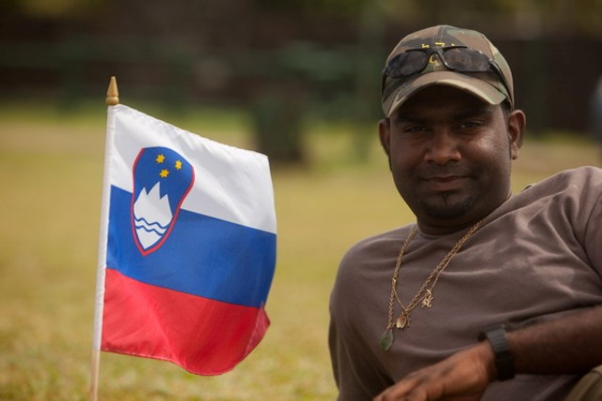
Mladi ponavadi bivajo v centrih, mladinski hostlih, na jadrnicah ali v kampih. Aktivnost določi udeleženec sam, po svoji volji, in ne prinaša dobička. PNP naj bi mladim dal priložnost za širjenje interesov in bogatenje izkušenj - je idealna priložnost, da poskusijo nekaj novega. Da bi udeleženec lahko izpolnil cilje tega projekta, je zaželeno, da se ga udeleži sam. Bistveno je, da pozna čim manj ostalih udeležencev, saj lahko na tak način pridobi nove prijatelje in vzpostavi nove odnose.

Nekateri udeleženci izberejo projekt, kjer je večina udeležencev njihove starosti, medtem ko so drugi raje del manjše skupine, ki dela z majhnimi otroki ali starejšimi osebami. Pred odločitvijo za določeno aktivnost mora biti glavni namen jasen.

Primerne priložnosti ponavadi sodijo v eno izmed spodaj navedenih kategorij:

- konzervatorsko ali okoljevarstveno delo,
- pomoč drugim,
- dejavnosti in
- osebni trening

Primeri:
Udeležba na večdnevnemu Gospodinjskemu tečaju pri sestri Nikolini Rop,
Sodelovanje pri prenovi otroškega igrišča/mladinskega centra,
Udeležba na taboru: Pogozdovanje Krasa ipd.

KORISTI PROGRAMA

ZA UDELEŽENCE
Sodelovanje v programu mladim omogoča, da:

- bogatijo svoje izkušnje na področju izobraževanja z raznovrstnimi koristnimi situacijami, ki so jim v izziv;
- razvijajo dodatne veščine, raziskujejo neznano okolje in sodelujejo pri novih dejavnostih;
- pokažejo vztrajnost in ne odstopajo od zastavljenih ciljev;
- si pridobijo samozaupanje za samostojno sprejemanje odločitev;
- dosegajo rezultate pri dejavnostih, ki niso nujno del učnega programa;
- uživajo v procesu učenja in razvijejo lastni učni program;
- sodelujejo z učitelji in prostovoljci v neformalnih aktivnostih;
- napredujejo v osebnem in družbenem razvoju;
- se izražajo na samozavesten in zrel način;
- pokažejo in razvijejo ključne/glavne veščine (za podrobnejše informacije o priznanju in ključnih veščinah si oglejte priložen CD-ROM);
- vzpostavijo konstruktivne odnose z najrazličnejšimi odraslimi osebami v svoji lokalni skupnosti;
- v okviru skupnih dejavnosti spoznajo druge ljudi ter tako razširijo svoj krog prijateljev tako znotraj kot zunaj šole;
- s prejemom priznanja pridobijo oprijemljiv dokaz o svoji vztrajnosti in osebnih dosežkih;
- pridobijo ugled pri potencialnih delodajalcih in/ali vlogah za nadaljnje ali višje šolanje;
- lahko pridobljene veščine uporabijo za napredovanje pri kasnejšem delu;
- se zabavajo.

PEDAGOŠKI IN STROKOVNI DELAVCI

Program MEPI je orodje za delo z mladimi. Sodelovanje v programu daje osebju možnost:

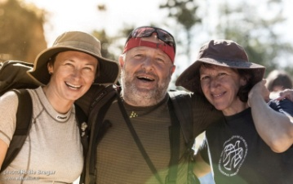
- dela z udeleženci v neformalnem okolju zunaj šolskih klopi,
- izboljšanja odnosov z mladimi, še posebej s tistimi, ki ne marajo uradnega šolskega okolja;
- izboljšanja svojih organizacijskih in strokovnih veščin;
- vzpostavitve stikov z različnimi agencijami, službami, organizacijami in ustanovami v skupnosti;
- doživetja podpore drugih učiteljev in prostovoljcev v skupini z istim ciljem;
- delitve zadovoljstva in sreče ob dosežkih mladostnikov, ki jih spremljajo osebni izziv, napor in vztrajnost;
- prejema priznanja za zasluge na področju obšolskih dejavnostih;
- pridobitve strokovnega znanja;
- zabave.

ZA ŠOLO

Čas, ki ga ljudje preživijo v šoli in aktivno sodelujejo pri Programu MEPI, predstavlja edinstveno priložnost za priznanje in akreditacijo obšolskih dejavnosti. Z izvajanjem programa šola lahko:

- izboljša obete svojih dijakov in študentov za prihodnost,
- mladim omogoči, da si izborijo realne cilje;
- s preizkušenim in preverjenim programom, ki izpolnjuje zahteve učinkovite prakse in daje merljive rezultate, prispeva k osebnemu razvoju;
- kaže zavezanost šole mladim;
- spodbuja razvoj lokalnih mrež in zvez ter izboljša promocijo šole v skupnosti;
- spodbuja partnerski pristop med šolo, starši in mladimi;
- deluje kot sredstvo za zmanjševanje izostajanja od pouka, saj mladi pridobijo sposobnosti in samozavest za sodelovanje v drugih oblikah izobraževanja.
- podpira vključevanje v družbo, enakost ter dobra dela in skrb za soljudi v lokalni skupnosti.

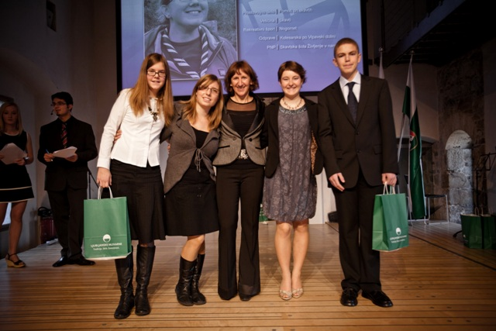

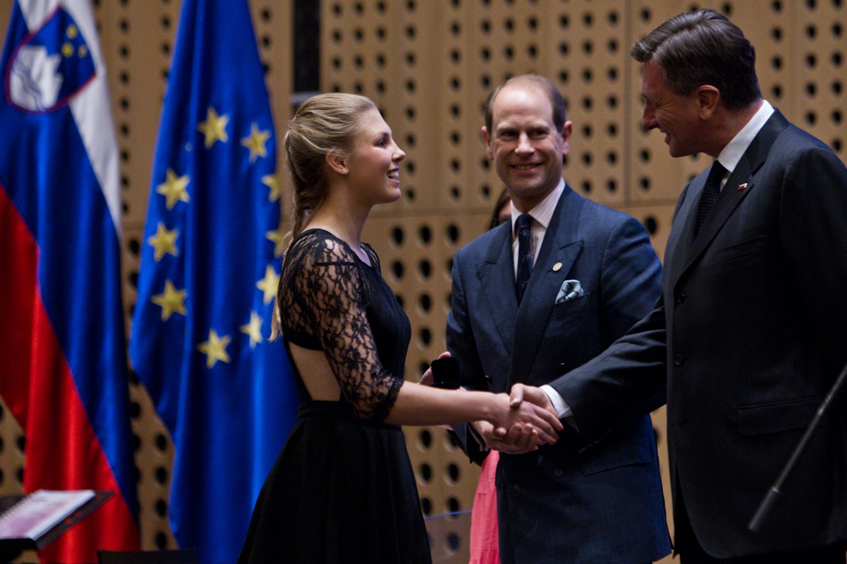

KLJUČNIH 9 UČINKOV PROGRAMA

Program MEPI tako s svojim konceptom in filozofijo med drugim spodbuja osebni razvoj: socialni, psihični, fizični in vpliva na:

izboljšanje učnega uspeha in večjo predanost izobraževanju in stopnji uspeha

socialno vključenost


večjo participacijo mladih v civilni družbi (večja vpletenost v prostovoljno delo ter socialno in politično življenje skupnosti

zmanjšanje nasilja in deluje preventivno


krepitev zavedanja mladih o pomenu varstva okolja in spodbuja k vključevanju v tovrstne iniciative

večjo zaposljivost udeležencev in trajnostno sposobnost preživetja- izboljšanje udeleženčevih sposobnosti za zaposljivost ter sposobnost socialno in ekonomsko neodvisnost


izboljšanje zdravja in dobrega počutja preko boljše fizične in psihične pripravljenosti


zmanjšanje tveganja za povratništvo in lajša ponovno integracijo v družbo (pri tistih, ki so prestali vzgojno, zaporno kazen) ipd.


krepitev prizadevanj k večji enakosti po spolu in opolnomočenju žensk za polno izkoriščenje potenciala.

NALOGE IN OBVEZNOSTI

Kdo so interesniki? | Kaj počnejo?
Ravnatelj | - nudi podporo koordinatorju in članom osebja, ki sodelujejo pri programu v šoli (odreja čas za izvajanje programa zunaj urnika in/ali finančna nadomestila, ko je to primerno),  - skrbi za nemoten potek programa ob zamenjavi osebja in  - podpira prošnje za finančna sredstva  - zagotovi vpetost programa v organizacijo in delo šole
Koordinator in njegovi sodelavci (mentorji, voditelji odprav, inštruktorji idr.) | - za podporo in razumevanje postopkov se povežejo z vodstvom,  - pridobivajo in vzdržujejo temeljito znanje o programu in zavarovalnih dogovorih,  - zaposlujejo, uvajajo in organizirajo usposabljanje za sodelavce Programa,  - pregledujejo finančne aranžmaje,  - dajejo pobude za Program MEPI ter ga nenehno širijo med potencialnimi dijaki, starši, osebjem in lokalno skupnostjo,  - omogočajo obsežen izbor dejavnosti programa,  - pridobijo podporo staršev in soglasje za sodelovanje otrok,  - se z udeleženci pogovarjajo o izboru dejavnosti,  - se povezujejo z drugim osebjem in, ko je primerno, s koordinatorjem za izobraževalne obiske z namenom načrtovanja in priprave Programa,  - uporabljajo sredstva skupnosti,  - beležijo napredek učencev in dijakov v času izvajanja Programa v njihov indeks dosežkov,  - vodijo operativne postopke, kot je izdaja indeksa dosežkov in vpisnih map ter posredovanje indeksov v potrditev,  - organizirajo podelitve priznanj.
Udeleženci | - se vpišejo v program,  - izberejo dejavnosti, s katerimi se želijo ukvarjati,  - sodelujejo v dejavnostih,  - v Vpisni mapi beležijo svoj napredek in opravljene dejavnosti,  - pridobijo Priznanje za udeležbo v dejavnostih.
Lokalni koordinator (Gorenjska, Obala) | - pomagajo izvajalcem pri promoviranju Programa v šolah,  - svetujejo in pomagajo koordinatorjem pri praktični izvedbi programa,  - sodelujejo pri lokalnih podelitvah priznanj,  - delujejo kot informacijska in podporna služba.
Glavni urad programa za Slovenijo: Nacionalni urad MEPI (Zavod MEPI) | - sodeluje z vladnimi ministrstvi glede politike, ki zadeva mlade v Sloveniji,  - skrbi za posodabljanje in ustreznost materialov Programa,  - izdeluje operativni in promocijski material,  - skrbi za večjo publiciteto sodelovanja mladih v programu MEPI,  - organizira podelitve zlatega Priznanja in posebne dogodke v Sloveniji,  - svetuje in pomaga koordinatorjem pri praktični izvedbi programa,  - vzdržuje sistem imenovanja koordinatorjev in pomočnikov,  - priskrbi ustrezno usposabljanje za koordinatorje,  - deli učne pripomočke za program,  - potrjuje priznanja,  - sodeluje pri lokalnih podelitvah priznanj,  - podeljuje licence za Program MEPI,  - potrjuje priznanja in odgovarja za zagotavljanje kakovosti in verodostojnosti programa,  - zbira finančna sredstva za program,  - hrani gradiva v podporo programu in  - razdeljuje gradiva izvajalcem.

SREDSTVA

KAKŠEN JE POMEN SREDSTEV?

Vodenje Programa MEPI je stroškovno zelo učinkovito. Njegova prilagodljivost in sposobnost, da ga lahko povezujemo z obstoječimi viri, omogočata izvedbo glede na razpoložljive vire.

POTREBNA SREDSTVA LAHKO VKLJUČUJEJO:

Za šole:
- čas osebja, ki vodi ali sodeluje pri izvedbi Programa,
- stroške operativnih priročnikov in učnih pripomočkov,
- stroške zagotovitve dejavnosti,
- stroške izobraževanja osebja,
- vodenje programa pomeni dodatno odgovornost, zato mora biti osebje delu predano,
- financiranje opreme za odprave – večino opreme je možno najeti ali si jo za manjši denar izposoditi.

Za osebje:
- čas za izvedbo in vodenje programa (dejavnosti občasno potekajo tudi ob večerih, vikendih in praznikih),
- čas za izobraževanje oz. usposabljanje,
- čas za usposabljanje drugega osebja in/ali prostovoljcev,

Za mlade:
- stroške za nakup indeksa dosežkov in vpisne mape (kadar je to primerno),
- stroške za sodelovanje v nekaterih dejavnostih, odvisno od izbire in razpoložljivosti,
- stroške za odpravo, npr. stroški kampiranja, prevoz, hrano in najem opreme.

Da stroški ne bi predstavljali ovire za vključitev v program, šola lahko:
- nabavi indekse dosežkov in jih udeležencem proda po polni ceni ob vključitvi v program ali na obroke tekom sodelovanja v programu,
- uvede manjše prispevke za kritje vožnje z minibusom in uporabo drugih sredstev,
- išče zunanje finančne vire v okviru lokalnega okolja (npr. občine), podjetij ,
- spodbuja udeležence, da pokažejo svojo predanost Programu in vsaj del stroškov pokrijejo sami,
- vzpostavi partnerstvo s pooblaščenimi in drugimi lokalnimi organizacijami, službami za ukrepanje ob izrednih dogodkih in dobrodelnimi ustanovami, ki lahko udeležencem omogočajo udeležbo v dejavnostih ob zelo majhnih stroških,
- koristi centre in svetovalce za dejavnosti na prostem, ki morda poznajo stroškovno učinkovite dejavnosti za urjenje za odpravo, npr. orientacijo, navigacijo in predavanja o varnosti.

Naslednji načrt vam bo v pomoč pri vzpostavitvi Programa MEPI na vaši šoli, ko ste že pridobili podporo ravnatelja.

- korak  Vzpostavite stike z nacionalnim uradom programa | Tam vam bodo lahko pomagali vzpostaviti stike z drugimi izvajalci v lokalnem okolju.
- korak  Vzpostavite stike z Lokalnim koordinatorjem oz. z Nacionalnim uradom programa , ki vam bo priskrbel: | - informacije o politiki, postopkih in komunikacijskih kanalih izvajalca.  - informacije o priložnostih, ki so na voljo mladim v domačem kraju,  - informacije o razpoložljivih sredstvih, vključno z opremo, še posebej za odprave,  - izvode publikacij o programu in promocijski material,  - stike z drugimi skupinami in koordinatorji,  - možnosti za usposabljanje,  - sisteme potrjevanja inštruktorjev, ocenjevalcev in spremljevalcev ter drugih odraslih oseb, ki delajo z mladimi.
- korak  Opredelite sredstva | - Opredelite sredstva, ki jih je šola pripravljena nameniti za program MEPI,  - opredelite dejavnosti, ki so že na voljo,  - določite osebje s posebnimi znanji ali veščinami.
- korak  Angažirajte skupino pomočnikov, ki: | - jo lahko sestavlja višji vodstveni kader, učitelji, starši, v šoli zaposleno osebje, nekdanji dijaki in obstoječi prejemniki priznanja,  - se zavzemajo za porast udeležbe v programu in zagotovijo dovolj osebja, ki udeležence spodbuja, da zaključijo svojo stopnjo programa in lahko prestopijo na višjo,  - zagotovijo kontinuiteto programa v šoli, tudi če člani osebja odidejo na druga delovna mesta,  - se resnično zanimajo za razvoj mladostnikov,  - so zmožni učinkovito komunicirati z mladimi,  - so prilagodljivi in imajo dovolj časa za sodelovanje v programu,  - imajo določeno znanje, ki ga želijo deliti z drugimi,  - se znajo vživeti v mlade.
- korak  Usposabljajte sebe in svojo ekipo o: | - Programu MEPI in vodilnih načelih programa,  - vlogah in odgovornosti skupine,  - varnosti in zdravju,  - zaščiti otrok,  - presoji lastne odgovornosti do mladih in izvajalca,  - izvedbi odprav – to lahko vključuje usposabljanje iz prve pomoči, program za za vodjo klasične odprave, program za vodjo pohodniške skupine ali program za gorskega vodnika (Nacionalni urad vam bo svetoval glede potrebnih tečajev in kako se jih lahko udeležite).
- korak  Vzpostavite stike z lokalnimi organizacijami ki: | - ponujajo primerne dejavnosti,  - ponujajo prostovoljne nadzornike in ocenjevalce dejavnosti,  - priskrbijo opremo ali pripomočke,  - sponzorirajo dogodke.
- korak  Spodbujajte mlade k sodelovanju v programu: | - s pomočjo promocijskega materiala,  - z govori in predstavitvami na zborovanjih ali starševskih večerih  - z vključevanjem prejemnikov Priznanja kot ambasadorjev,  - pripravo odprtih vrat ali seznanjanjem o programu.
- korak  Povabite k vpisu mlade, ki naj bi (se): | - razumeli izziv programa,  - odločili glede stopnje programa, ki jo bodo opravljali,  - izpolnili prijavnico  - od izvajalca prejeli indeks dosežkov in vpisno mapo,  - odločili za individualni program (ideje so na voljo v seznamu dejavnosti in/ali spletni strani programa www.mepi.si).
- korak  Spodbujate udeležence, da načrtujejo in organizirajo svoje dejavnosti tako, da: | - opredelijo ljudi z ustreznimi veščinami (na primer različne predmetne učitelje),  - delegirajo naloge in delajo kot skupina,  - si postavijo primerne osebne izzive,  - uporabljajo šolske in lokalne vire.
- korak  Vodite točen dnevnik na naslednji način: | - shranjujte prijavnice in dokazila o vseh dejavnostih,  - upoštevajte finančne in upravne postopke izvajalske institucije,  - redno spremljajte in si sproti beležite napredek.
- korak  Vzpostavite podporno mrežo, vključno s/z: | - starši in skrbniki udeležencev,  - potencialnimi osebami, ki zbirajo finančna sredstva, in lokalnimi poslovnimi stiki,  - vplivnimi pripadniki lokalne skupnosti,  - drugimi skupinami programa MEPI ,  - lokalnimi koordinatorji programa MEPI.
- korak  Oglašujte Program in udeležence MEPI | - vključite udeležence pri organiziranju dogodkov in razstav,  - objavite dosežke mladih v lokalnem časopisju, na radiu ali spletu,  - lokalne svétnike in poslovno skupnost povabite na dogodke odprtega značaja,  - pripravite predstavitvene večere o programu MEPI

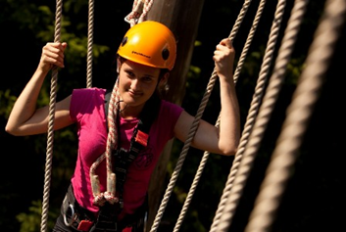

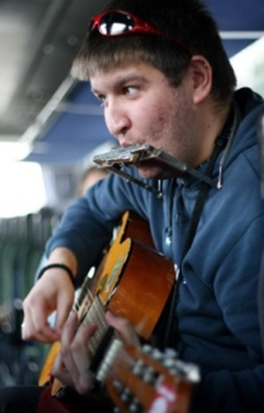
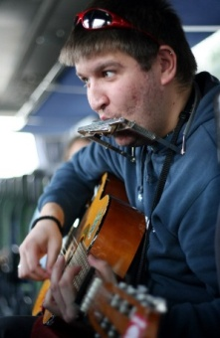

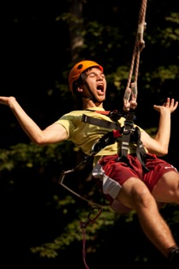
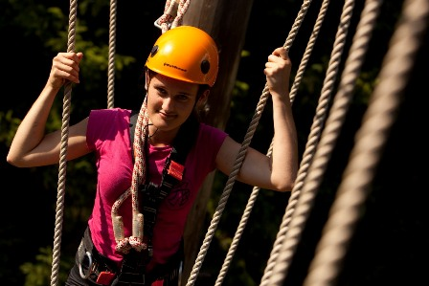
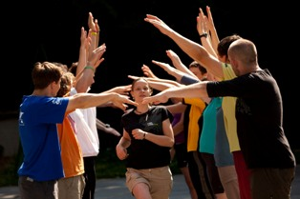

USPOSABLJANJE

V okviru Programa obstajajo raznovrstna usposabljanja, ki se jih lahko udeležite. Za ažurne informacije o usposabljanjih na vašem območju se prosim obrnite na nacionalni urad MEPI.

Tečaj za nove mentorje je nujen za vsakega novega mentorja ali kot osvežitveni tečaj za vse tiste, ki ponovno sodelujejo v programu. Na tečaju so predstavljeni program in načela delovanja programa, nasveti glede oblikovanja in vodenja skupine in informacije o nadaljnji podpori. Prav tako sta obvezna Tečaj za voditelje pustolovskih odprav MEPI in Tečaj za koordinatorje programa MEPI (1. Izvedba slednjega je predvidena konec avgusta 2016).

Druge možnosti za dodatna usposabljanja:
- Tečaj trde veščine za voditelje odprav
- Uporaba neformalnih metod poučevanja

V okviru Programa sta izšla priročnika, namenjena samoizobraževanju, ki obsega:
- Vodič programa MEPI (splošno o programu)
- Priročnik za voditelje pustolovskih odprav MEPI

Usposabljanje je lahko odlična priložnost za mreženje z drugimi koordinatorji in izmenjavo idej o vodenju skupine. Za več informacij se obrnite na Nacionalni urad ali na lokalnega koordinatorja.

IZVAJANJE PROGRAMA ZA MLADE

KAKO PRITEGNEMO MLADE
Šole se dobro zavedajo prednosti sodelovanja v programu, toda prednosti morajo videti tudi potencialni udeleženci. Vedeti morajo, kaj lahko program nudi njim.

V promocijskem materialu udeležence lahko pritegnete z naslednjimi primeri, kot so:
- zabava s prijatelji,
- uporabnost informacij za življenjepis,
- prednosti pri nadaljnjem in višjem šolanju,
- prednosti pri delodajalcih,
- razvoj osebnih in socialnih veščin in
- povečanje samozavesti.

Uporabite lahko brezplačno splošno gradivo, ki je na voljo pri Nacionalnemu uradu MEPI ali si ga oblikujete po lastni meri.

Načini oglaševanja Programa , ki so se izkazali za učinkovite v šolah, vključujejo:
- neuradne pogovore - pogovore z mladimi o njihovih interesih z namenom povezave obstoječih interesov in programa MEPI,
- pogovore z dijaki v okviru raznih dogodkov, srečanj,
- video predstavitev ali predstavitev različnih pogledov na program MEPI,
- gostujoče predavatelje izven šole - to je lahko član osebja, ki sodeluje v programu, nekdanji udeleženec, udeleženec programa na lokalni ravni, ali znana lokalna oseba,
- šolski časopis, glasilo ali lokalni tisk,
- šolske oglasne deske,
- informativne dneve, dneve odprtih vrat, seznanitve o programu, predstavitve izbirnih predmetov in starševske večere,
- podelitev priznanj obstoječim udeležencem,
- uvajanje dijakov v eno dejavnost, ki jih zanima, podelitev certifikatov (priznanj) za posamezno področje ter predstavitev preostalih dejavnosti v okviru Programa MEPI tistim, ki želijo nadaljevati program.

KAKO IZVAJAMO PROGRAM?
S pomočjo skupine odraslih, ki je zadolžena za pomoč pri izvajanju Programa in aktivnosti v šoli, se lahko mladi vpišejo v Program MEPI.

Vpis

Mladi morajo izpolniti vpisni obrazec, da ima šola evidenco o njihovih podatkih (Vzorec najdete na:

Poskrbeti je treba za nabavo indeksa dosežkov in vpisne mape.
Indeks dosežkov je potreben za vpis v Program in za zapis podrobnosti o opravljenih dejavnostih.
V mapi udeleženca najdete podrobnejše informacije o Programu. Vanjo lahko mladi zapisujejo opombe ter vodijo evidenco o lastni udeležbi in dosežkih.

Marsikatera šola pripravi mapo udeleženca, ki lahko vključuje:

- predstavitveno pismo
- vpisni obrazec
- soglasje staršev
- koledar za tekoče šolsko leto
- letak z osnovnimi informacijami  (informacije za udeležence) | brezplačni material, ki ga dobite pri Nacionalnemu uradu
- Za kaj gre?  (informacije za starše in skrbnike) | brezplačni material, ki ga dobite pri Nacionalnemu uradu

Načrtovanje individualnih programov

Udeleženec (se) po vpisu:

prvič sestane z mentorjem, ponavadi osebno, z namenom, da se odloči  pri katerih dejavnostih na posameznem področju bi rad sodeloval, | da se udeleženca spodbudi, da spregovori o svojih interesih in najljubših dejavnostih, kakor tudi o prihodnjih željah glede zaposlitve, izobraževanja in usposabljanja. Ta pogovor predstavlja mentorju osnovo za delo z udeležencem. Izkušnje kažejo, da je mnoge mlade sprva bolje vzpodbujati na enem področju, medtem ko se jih na druga področja vpelje kasneje.  pri čemer si pomaga lahko tudi s spletno stranjo Programa (www.mepi.si) in seznamom dejavnosti.

skupaj z mentorjem določi svojega področnega inštruktorja. | To je oseba, s katerim udeleženec sodeluje med aktivnostmi, kot sta na primer učitelj glasbe ali športni trener. Mentorji in udeleženci morajo pregledati seznam dejavnosti, da vidijo, ali se od ocenjevalca morda zahtevajo določene kvalifikacije.

sestane s področnim inštruktorjem, s katerim se pogovorita o ciljih, ki jih bo udeleženec skušal doseči med opravljanjem dejavnosti, in | dosežene cilje vpisuje v ustrezne rubrike v Vpisni mapi udeleženca.

Zaključek posamezne stopnje

Ko udeleženec meni, da je zaključil posamezno stopnjo:

izpolni indeks dosežkov z naslednjimi podatki: | nazivom dejavnosti ter datumom začetka in zaključka izvajanja dejavnosti.

prosi svojega inštruktorja oz. ocenjevalca, da izpolni ustrezne rubrike v indeksu dosežkov. | Ta preveri, ali sta v indeksu pravilno zapisana naziv dejavnosti (kot je v seznamu dejavnosti) ter natančen datum začetka in zaključka dejavnosti.

prinese indeks dosežkov svojemu mentorju, ki | preveri podatke in se z Nacionalnim uradom MEPI dogovori o izdaji priznanja, ki se podeli na lokalni/regionalni/nacionalni ravni ob najprimernejšem času, npr. na prireditvi.

Kaj se zgodi, če udeleženec odide v drugo šolo?

Udeleženec:

pred odhodom poskrbi, da za vsako uspešno opravljeno področje prejme podpis, toda | če dejavnost še ni opravljena v celoti, je treba za udeleženca pripraviti dokumente s podatki o dejavnosti in doseženem napredku, ki jih udeleženec predloži novi šoli.

vzpostavi stike z novo šolo in se pozanima, ali izvajajo program.  Če: | - nova šola program izvaja, ji je treba poslati dokazila o dosežkih.  - nova šola programa ne izvaja, mora mentor pridobiti informacije o najbližji skupini MEPI ter te posredovati učencu/dijaku.

NAPREDEK V ČASU IZVAJANJA PROGRAMA

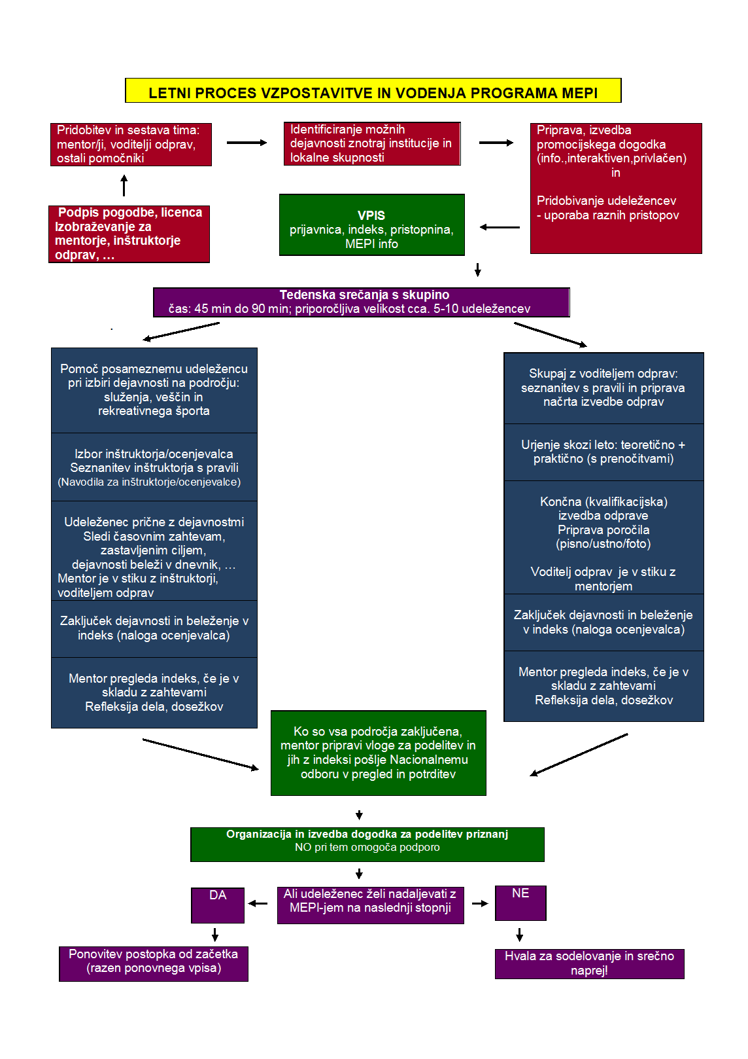
Spodnji diagram prikazuje splošen potek izvajanja programa. V prilogi je predstavljen vzorčni Letni delovni načrt, čigar namen je da služi le kot okvir za letno načrtovanje in ga je mogoče prilagoditi tudi za druge stopnje Programa ali za skupine drugih razredov.

PRIDOBIVANJE UGLEDA

Dosežki v okviru Programa MEPI se lahko priznajo na naslednje načine:
- z neuradnimi pozitivnimi komentarji o mladi osebi,
- z beleženjem udeležbe in dosežkov v mapi udeleženca
- z beleženjem dosežkov na ustreznih straneh indeksa dosežkov,
- s podeljevanjem potrdil za določeno področje učencem/dijakom,
- s podeljevanjem potrdil ob zaključku celotnega programa.



ADMINISTRACIJA

SPREMLJANJE NAPREDKA UDELEŽENCA

V času izvajanja Programa lahko napredek spremljamo na raznovrstne načine:

- S prijavnim obrazcem –se izpolni ob vpisu udeleženca v Program in na začetku vsakega šolskega leta. Vzorčni prijavni list je na voljo na Dropboxu,
- s stiki z udeleženci – prisotnost pri dejavnostih se lahko beleži v listi prisotnosti.
- Preko spremljanja zapisov v vpisni mapi udeleženca – udeležence spodbujamo, da beležijo lasten napredek in prisotnost na srečanjih.
- z indeksom dosežkov – izpolni se ob zaključku posameznega področja (MEPI točka lahko podeli certifikat za dosežke na posameznem področju). Ob izpolnitvi vseh štirih področij programa se indeks skupaj z e-vlogo za priznanje posreduje v potrditev Nacionalnemu uradu, ki izda potrdilo, certifikat ter značko.

NACIONALNI URAD PROGRAMA MEPI SLOVENIJA

Nacionalni urad je koordinacijsko telo programa MEPI za Slovenijo. V času od leta 2003 do vključno novembra 2013, je bilo koordinacijsko telo programa MEPI Društvo MEPI – Mednarodno priznanje za mlade.

V 10 letih delovanja smo presegli društvene okvire in jeseni 2013 ustanovili zavod MEPI-Mednarodno priznanje za mlade, Zavod za podporo in vsestranski razvoj mladih, ki je od decembra 2013 ekskluzivni nosilec licence programa MEPI za Slovenijo (socialna franšiza).

Sestava treh ustanoviteljev zavoda odraža navezo izobraževalnega, gospodarstvenega in mladinskega sektorja:
- Sandi Češko, ustanovitelj in lastnik multinacionalnega podjetja Studio moderna,
- Društvo prejemnikov zlatega priznanja MEPI – Društvo GAHA Slovenija in
- Združenje ravnateljic in ravnateljev osnovnega in glasbenega šolstva
Člani Sveta zavoda so predstavniki ključnih deležnikov MEPI. Ker so šole glavni izvajalec programa MEPI, se to odraža tudi v strukturi članstva sveta zavoda:
1. Marko Primožič, Združenje ravnateljic in ravnateljev osnovnega in glasbenega šolstva
Slovenije
2. Tatjana Novak, Društvo ravnatelj Slovenije
3. Sophie Honey, britanska veleposlanica
4. Sandi Češko, lastnik podjetja Studia Moderna
5. Ruxandra Nastasa, direktorica podjetja GlaxoSmithKline
6. Conor Snowden, direktor British Council
7. Gašper Doljak, predsednik Društva prejemnikov zlatega priznanja MEPI – Društvo
GAHA Slovenija
8. Gabrijela Krajnc, predstavnica zaposlenih
Svet zavoda si skupaj z zaposlenimi prizadeva za vzpostavitev učinkovite strukture in strategije Nacionalnega urada MEPI izhajajoč iz smernice in pogojev socialne franžise »The Duke of Edinburgh's International Award Foundation«. Med drugim si prizadeva za večjo dostopnost in prepoznavnost programa. Ena izmed prioritetnih nalog je tudi umestitev programa v strukturo MIZŠ.
Iz leta v leto razvijamo in krepimo kulturo programa MEPI. Pri tem štiri jasno določene jedrne vrednote tvorijo stebre, ki podpirajo strukturo MEPI-ja prek državnih meja, povezujejo ljudi v programu in hkrati predstavljajo vizijo za vsakdanje delo:

VREDNOTE PROGRAMA MEPI

Opolnomočenje
Verjamemo v opolnomočenje:
- posameznikov z namenom, da prevzamejo nadzor nad svojim življenjem in postanejo aktivni člani v družbi,
- prostovoljcev za prevzem vloge koordinatorjev in voditeljev (mentorjev, voditeljev oddprav) v programu MEPI,
- organizacij za razvoj in izvajanje programa MEPI

Raznolikost
Verjamemo:
- v enkratnost posameznika in si pri tem prizadevamo, da bi bil program MEPI dostopen vsem mladim,
- da se program izvaja pošteno in nepristransko, in sicer v vsakem pogledu
- da ima vsak udeleženec na voljo široko in svobodno izbiro možnosti

Napredek oz. razvoj
Verjamemo v:
- napredek posameznika; v izboljšanje sposobnosti udeleženca, doseženo z njegovo vztrajnostjo in dosežki. To predstavlja tudi kriterij za pridobitev priznanja MEPI
- več nivojev dosežkov in večjo zavezanost in predanost osvojitvi priznanja MEPI (od bronastega priznanja preko srebrnega pa vse do zlatega priznanja)
- navdihujoč odnos naših voditeljev (mentorjev), da premikajo meje mogočega v smislu delovanja in izvajanja programa.

Povezanost
Verjamemo v povezanost:
- z mladimi; z njihovimi osebnimi interesi, željami, hrepenenjem, cilji, idejami,
- odraslimi (izvajalci, partnerji, starši, delodajalci, podporniki in drugimi prostovoljci); z njihovimi potrebami, pričakovanji in želenimi rezultati,
- s svetovno MEPI družino; v izmenjavo, razvoj, vzajemnost in relevantnost našega delovanja in prizadevanj.

Več informacij: Zavod MEPI – Mednarodno priznanje za mlade
Nacionalni urad MEPI
Litostrojska 52, Ljubljana
E-mail: mepi@mepi.info
GSM: 041 926 068

POGOSTA VPRAŠANJA

Kje dobim literaturo in vire?
Izvajalec ima na voljo literaturo in vire ter lahko naroči, kar potrebujete. Če vam izvajalec ne more priskrbeti potrebnih virov, se obrnite na Nacionalni urad MEPI.

Koliko stane udeležba v programu MEPI?
Ne veliko. Udeleženec potrebuje indeks dosežkov in mapo udeleženca, nadaljnji stroški pa so odvisni od izbranih dejavnosti, npr. plezanje stane več kot branje.

Kje mi lahko svetujejo glede pustolovskih odprav?
Izvajalec omogoča urjenje na področju odprav, pomagajo pa lahko tudi strokovni urad za odprave ali druge kompetentne osebe. Prav tako vam bo v pomoč Priročnik za voditelje pustolovskih odprav.

Kakšno usposabljanje potrebujem?
Vsak sodelujoči potrebuje osnovno usposabljanje o poteku in načelih programa MEPI (Tečaj za mentorje MEPI). Po uvodni seznanitvi s programom se lahko z izvajalcem pogovorite o vseh drugih morebitnih potrebnih usposabljanjih.

Ali so koordinatorji programa MEPI plačani za svoje delo?
To je odvisno od primera do primera: nekateri ravnatelji se zavedajo obvez koordinatorjev in jim priznajo dodatek za dodatno delo, medtem ko drugi koordinatorjem dovolijo, da načrtovanje in urejanje administrativnih zadev v zvezi z MEPI urejajo v službenem času.

Ali lahko sodelujejo tudi starši?
Da – več kot je ljudi v skupini, tem bolje.

Ali lahko program MEPI poteka vzporedno z drugimi programi?
Da – Program MEPI poteka v tesni povezavi z najrazličnejšimi programi, vključno s programi tabornikov, skavtov...

Kje najdem seznam dejavnosti, pri katerih lahko mladi sodelujejo?
Predloge si oglej v poglavjih Program MEPI in Izvajanje Programa MEPI. Podrobnosti najdeš v seznamu dejavnosti in na spletni strani programa MEPI www.mepi.si

Kdo potrdi zaključene dejavnosti v indeksu dosežkov?
Indeks dosežkov podpiše inštruktor / ocenjevalec – pristojna oseba z določenim znanjem, na primer učitelj, športni trener ali član lokalnega kluba. Na področju odprav ocenjevalca imenuje Mreža ocenjevalcev na odpravah (Strokovni urad za odprave) ali izvajalec.

Ali se lahko v Program MEPI vpiše trinajstletnik?
Izvajalec lahko po lastni presoji dovoli osebam, ki so premlade, da bi se programu pridružile na bronasti stopnji, a so del večje skupine mladih, starih 14 let ali več, da začnejo skupaj s svojimi prijatelji (za več informacij glej Vodič za mentorje programa MEPI).

Ali mora mlada oseba začeti z bronasto stopnjo?
Ne – če je udeleženec že dosegel določeno starost, lahko začne na katerokoli stopnji Programa, ki je najprimernejša za njegove potrebe.

Indeks dosežkov sem izpolnil že pred časom. Ali lahko še vedno prejmem priznanje?
Lahko – pod pogojem, da si vse dejavnosti opravil pred 25. letom starosti.

SLOVARČEK IZRAZOV IN VLOG

V okviru izvajanja Programa se pojavlja nekaj ključnih izrazov in vlog. Naslednje razlage vam bodo v pomoč pri njihovem razumevanju:

Koordinator
Oseba, ki jo imenuje odgovorna oseba izvajalske insitucije (ravnatelj), in je odgovorna za vsa področja delovanja Programa v okviru posamezne izvajalske institucije programa. Nekatere ustanove lahko imajo lokalno osebje, ki skrbi za različna področja oz. vidike programa. Imenujejo se lahko področni koordinatorji, strokovni delavci, področni strokovnjaki, delavci za določeno področje, razvojni svetovalci idr.
Koordinator spremlja mlade, jim svetuje in usklajuje delo v skupini. Ponavadi ima pomočnike, ki mu pomagajo pri administrativnem delu, organizaciji in izvajanju aktivnosti posameznega področja. Pomočniki so lahko učitelji, starši ali prostovoljci iz lokalne skupnosti.

Mentor
Posameznik, ki podpira udeleženca pri napredku v času opravljanja programa, mu daje konstruktivno kritiko, spodbuja razmišljanje o lastnem napredku, pomaga okrepiti ključne učne rezultate in določiti bodoče možnosti razvoja.

Inštruktor
Inštruktor, ki ga potrdi izvajalec, mladim pomaga pri pridobivanju znanja in izboljšanju veščin pri posamezni dejavnosti v skladu z zahtevami, določenimi v Priročniku o programu.

Ocenjevalci
Primerno usposobljeni, izkušeni ali pooblaščeni posamezniki, ki jih imenuje izvajalec in ki potrdijo, da so udeleženci izpolnili vse zahteve in pogoje posameznega področja Programa, kot določa Priročnik za Program.

Voditelj odprav oz. spremljevalec
Spremljevalec na področju odprav izvajalcu v celoti odgovarja za varnost in dobro počutje mladih med vajami in kvalifikacijami.

Indeks dosežkov
Knjižica oz. dokument, v katerega se beležijo udeleženčevi dosežki in napredek v času izvajanja programa. Indeks potrdijo posamezniki, ki so opravili pregled opravljenih obveznosti ter udeležence ocenili.

Vpisna mapa udeleženca
Vsebuje informacije o poteku Programa, ideje za dejavnosti na posameznem področju ter nasvete o načrtovanju dejavnosti ter beleženju napredka in dosežkov.

Izvajalska institucija Programa
Kateri koli urad, organizacija ali drugo telo, ki se ukvarja z izobraževanjem, blaginjo ali usposabljanjem mladih ljudi in ima licenco za izvajanje Programa MEPI ter podpisano pogodbo o izvajanju programa MEPI z Zavodom MEPI.

Udeleženec
Mlada oseba, ki se pri izvajalski instituciji vpiše v Program MEPI - Mednarodno priznanje za mlade.

Potrdilo o dosežkih - priznanje
Potrdilo formata A4, ki se izda ob zaključku posamezne stopnje Programa.

Nacionalni urad programa MEPI
Sedež programa v Sloveniji. Koordinacijsko telo, ki na nacionalnem nivoju skrbi za širjenje programa, povečanje prepoznavnosti, razvoj partnerstev, zagotavljanje kvalitete izvajanja programa. Deluje v okviru Zavoda MEPI – Mednarodno priznanje za mlade.

Lokalni koordinator programa MEPI
Poleg sedeža Nacionalnega urada Programa MEPI v Sloveniji, deluje t.i. Lokalni urad MEPI Škofja Loka, ki poleg Občine Škofje Loka pokriva tudi Železnike in Gorenjo Vas-Poljane.

VIRI IN LITERATURA – v delu

- www.intaward.org
- Kajfež, N., 2015. Program MEPI, Mednarodno priznanje za mlade: Osnovne informacije. Ljubljana, Zavod MEPI.
- Neda Kajfež – Interno Gradivo: Priročnik za trenerje:Tečaj za mentorje programa MEPI
- Prevod iz angleškega jezika: Slovenska Vojska
- Zavod MEPI: Interno gradivo

PRILOGE

Priloga 1
Primer LETNEGA DELOVNEGA NAČRTA (LDN)

Poleg ciljev in kazalnikov vsebuje tudi »Razdelitev vlog in nalog« ter »Akcijski načrt«.

Koordinator na SŠ MEPI : Andreja MEPI Delovni tim: Andreja, Neda, Jaka, Deja, Ana

  - CILJI IN NAMENI (uvedbe in) izvajanja programa MEPI na Srednji šoli MEPI
- razvijanje novih veščin in znanj pri dijakih,
- doseganje rezultatov pri dejavnostih, ki niso del učnega kurikula, ampak mu predstavljajo dopolnitev,
- dvig samozavesti dijakov,
- učenje razporejanja časa, iskanja področij in aktivnosti, ki jih zanimajo, samostojnega načrtovanja in sprejemanja odločitev,
- dvig zavedanja o pomenu neformalnega in vseživljenjskega učenja pri dijakih,
- širjenje socialne mreže dijakov,
- spoznavanje in dvig ugleda pri potencialnih bodočih delodajalcih,
- uvedba mednarodno priznanega orodja za beleženje neformalnih znanj in dosežkov dijakov,
- večja povezanost in prepoznavnost centra v lokalnem okolju,
- povezovanje in širjenje mreže partnerjev centra,
- širjenje strokovnih in neformalnih znanj ter veščin vodenja pri zaposlenih,
- omogočiti dijakom nadaljevanje sodelovanja v programu po končani OŠ,
- dvig ugleda in prepoznavnosti šole,
- širjenje nabora obšolskih dejavnosti, ki jih ponuja sola.

  - KAZALNIKI
- izvedena podelitev priznanj v sodelovanju z županom: junij 2016
- okvirno število prejemnikov (bron, srebro): 20
- novi podpornik (sponzor): Intersport
- nakup opreme: 4 šotori, 10 kompasov, 4 gorilniki, topo karte za območja odprav
- uspešno izvedeni 2 poskusni (bron, srebro) in 2 kvalifikacijski odpravi (bron, srebro)
- število vključenih udeležencev: min. 15, max.30
- izvesti vsaj 1 skupno aktivnost z bližnjo OŠ (MEPI se predstavi na dogodku »Veter v laseh«)
- vključeni starši udeležencev: vsaj 3 starši (lastnik foto in design studia: popust pri izdelavi kaširanih fotografij za razstavo/ lastnik picerije: nagrada za prejemnike/ Gasilci: izvedba delavnice:vozli)
- izvesti vsaj 2 dogodka promocije programa na šoli in lokalnem okolju (poleg podelitve priznanj): MEPI razstava fotografij v Intersportu in na Občini, …

  - RAZDELITEV VLOG in NALOG
V okviru USKLAJEVALNEGA SESTANKA z dne 20.8. 2015 so zainteresirani v sodelovanju z vodstvom šole razpravljali o:
- želje in pričakovanja članov tima MEPI
- identificiranje prednosti članov in možne slabosti
- trenutno stanje, opredelitev realnih ciljev
- razdelitev vlog in nalog
- potrebi po akcijskem načrtu za 2015/16

Glede na dogovore sprejete na sestanku so vloge razdeljene na način razviden iz spodnje tabele:

ime in priimek, funkcija | Vloge in naloge
ANA MEPI  mentorica  inštruktorica za kvačkanje | - Mentorica brončkom  - Organizacija in izvajanje skupnih srečanj novih udeležencev (predstavitev področij, team building)  - Team building za srebrnike in štab MEPI  - Inštruktorica za kvačkanje
ANDREJA MEPI  koordinatorica programa | - Promocija in prepoznavnost MEPI na šoli, v občini in širše  - Vključevanje in informiranje staršev, sponzorjev, vodstva šole  - Registracija udeležencev (prijavnice, indeksi)  - Skrb za vpis v indekse in pravočasno oddajo vloge za podelitev bronastega priznanja.  - Organizacija podelitve priznanj MEPI  - Koordinacija z drugimi šolami in Nacionalnim uradom  - Priprava LDN in Akcijskega načrta  - Zbiranje sredstev, podpore MEPI aktivnostim
JAKA MEPI  mentor  voditelj MEPI odprav  ocenjevalec na odpravi | - Izvajanje priprav na odpravo bron, srebro (2016)  - Izgradnja tima in skupinske dinamike za srebrnike in štab MEPI  - Sodeluje kot spremljevalec in ocenjevalec na odpravah  - Informacijska podpora, fotografiranje
DEJA MEPI  mentorica  inštruktorica za retoriko in javno nastopanje | - Mentorica brončkom  - Inštruktorica za retoriko in javno nastopanje  - Organizacija in izvajanje skupnih srečanj novih udeležencev (predstavitev področij, izgradnja tima in skupinska dinamika)  - Administrativna pomoč koordinatorici  - Spremljevalka na odpravah
NEDA MEPI  mentorica  voditeljica MEPI odprav  ocenjevalka na odpravah | - Mentorica srebrnikom.  - Izvajanje priprav na odpravo bron, srebro (2016)  - Sodeluje kot spremljevalka in ocenjevalka na odpravah  - Promocija programa MEPI  - Koordinacija med . projekta »Japonska 2017« skupaj z ravnateljem in Nacionalnim uradom.
RAVNATELJ MEPI  Svetovalec  Pokrovitelj programa na šoli | - Pokrovitelj programa na šoli  - Vpetost programa MEPI v šolo  - Pomoč pri pridobivanju sredstev: področje odprav, podelitev priznanj , evropska sredstva (Japonska)  - Nagrajevanje MEPI tima (oblačila MEPI: softshell, pohodne hlače tehnične majice, obutev v sodelovanju z Intersportom)  - Promocija in prepoznavnost MEPI in Srednje šole, mediji

  - AKCIJSKI NAČRT DELA
 | DEJAVNOST | IZVAJALCI / UDELEŽENCI | ČASOVNI OKVIR | OKVIRNE FINANCE | OPOMBA
 | Sestanek na šoli z vodstvom in predstavnico Nacionalnega urada - že izvedeno | Vodstvo in predstavnici Nacionalnega urada | Maj 2015 |  | Predstavitev licenčnega programa MEPI
 | Predstavitev MEPI kolektivu: Informiranje + priložnosti za vključenost /sodelovanje - že izvedeno | Nacionalni urad: promo tim iz vrst strokovnih delavcev VIZ | Julij 2015 |  | 60 zaposlenih: 3 predavalnice, 6 MEPI trenerjev; 1 ura:delavnica
 | Podpis pogodbe, pridobitev licence - že izvedeno | Koordinator, ravnatelj | Avgust 2015 |  | Objavi na spletu logotip MEPI: Ponosni da izvajamo
1 | Formiranje MEPI tima; usklajevalni sestanek | Andreja, Neda, Jaka, Deja, Ana | Avgust 2015
2 | Tečaj za mentorje | Deja | Oktober 2015, dva dni; Kranjska Gora | 100 eur (potni stroški, bivanje in prehrana) | KATIS; v dobrem še 2 mesti iz naslova Paketa dobrodošlice
3 | Tečaj za voditelje odprav | Ana | Avgust 2015, tri dni | 100 eur (potni stroški, bivanje in prehrana) | v dobrem še 1 mesto iz naslova Paketa dobrodošlice
4 | Nabava in izdelava promocijskega materiala MEPI | Koordinator, Nacionalni urad MEPI | September 2015 |  | Splošen MEPI promo material na voljo na: https://www.dropbox.com/sh/1x6pcfbm2zt98n1/AADgYhcQRY_Mo4NzsMEPrDQSa?dl=0  Letake, posterje naročimo pri NU.
5 | Tečaj: Uporaba neformalnih metod izobraževanja | Jaka | 14. november 2015 | 100 eur | Kotizacija, potni stroški, prehrana
6 | Identificiranje možnih dejavnosti znotraj centra in v lokalni skupnosti | Andreja, Neda, Jaka, Deja, Ana | Avgust 2015 |  | Naredi se seznam.
 | DEJAVNOST | IZVAJALCI / UDELEŽENCI | ČASOVNI OKVIR | OKVIRNE FINANCE | OPOMBA
7 | Vabilo dijakom k udeležbi v programu in uvodno srečanje (FB, spletna stran…) | Koordinator, mentorji | Konec septembra 2015 |  | Okvirno število srebrnih udeležencev: 10,  Max. Število dijakov, ki jih na novo sprejmemo v program na bronasti stopnji: 20 (prednost imajo tisti, ki so že v OŠ sodelovali v programu, opravili bronasto stopnjo)
8 | Srečanje s starši udeležencev: informiranje in možnosti vključevanja | Koordinator, mentorji, voditelji odprav | Oktober 2015 | 100 eur | Skupinsko srečanje; piškoti in kava, ..voda
9 | Urejanje formalnosti z Nacionalnim uradom | Koordinator | konec oktobra 2015 | 200 eur | Plačilo pristojbine (200 eur), prijava ekipe, novih in starih udeležencev: naročilo indeksov (strošek indeksa 25 eur je strošek udeleženca),…
10 | Izvajanje programa – mentorska srečanja | Koordinator, mentorji | Oktober 2015 – maj/junij 2016 | 200 eur | Spremljanje dijakov in priprava aktivnosti, tedenska srečanja z dijaki;  Stroški fotokopiranja; materiali stroški.
11 | Izvajanje programa – področje odprave: cca. 10 srečanj | mentorji, voditelji odprav | Oktober- marec | 300 eur | -teren: vsaka 1. sobota v mesecu (4-5 enodnevnih priprav na terenu)  - 3-5 pripravljalnih treningov v šoli in njeni okolici  – potni stroški, fotokopiranje zemljevidov
12 | Izgradnja infrastrukture za področje odprav: Nabava opreme, Karte/zemljevidi  POSTOPOMA ! | Koordinator, voditelji odprav, ravnatelj | November 2015 – marec 2016 | 500 eur | Nakup potrebne skupinske opreme: 4 x šotor, 4x gorilniki, 4x skupinska prva pomoč,: v sodelovanju z Intersportom  Kompasi: 10..
13 | Zbiranje, objavljanje (FB, spletna stran) in posredovanje fotografij, izjav ipd. o aktivnostih v programu MEPI Nacionalnem uradu MEPI | Koordinator | Oktober 2015 - maj 2016 |  | Namen: promocija aktivnosti na SŠ MEPI v MREŽI izvajalcev MEPI in širše
 | DEJAVNOST | IZVAJALCI / UDELEŽENCI | ČASOVNI OKVIR | OKVIRNE FINANCE | OPOMBA
14 | Promocija programa | Koordinator, ravnatelj | Zavihek na spletni strani SŠ MEPI, predstavitve ob promocijah na OŠ, oglasna deska na šoli, Informativni dnevi, februar 2016.. |  | Predstavitev programa in našega dela na informativnih dnevih in drugih priložnostih – dopiši Andreja tu vsaj še 3 dogodke!
15 | Izvidovanje območja za odprave | Voditelji odprav/spremljevalci | Feb – marec 2016 | 200 eur | Potni stroški, prehrana
16 | Srečanje s starši udeležencev | mentorji, voditelji odprav | April 2016 |  | Natančna predstavitev načrtovanih odprav
17 | Poskusna odprava | Koordinator, voditelj odprav, spremljevalci | Aprila ali maj 2016 |  | Odprava, ki jo načrtujejo udeleženci ob podpori mentorjev in voditelja odprav  Znesek bo znan, ko bomo oktobra videli število vpisanih oz. skupin in ko bomo določili območje odprave (november/december)
18 | Opremljanje (Nagrajevanje) MEPI tima | Ravnatelj, koordinator | Jan - marec 2016 |  | Pohodne hlače, softshell jakne; tehnične majice (v sodelovanju z Intersportom: popust v višini min. 50% )
19 | Kvalifikacijska odprava | Koordinator, voditelj odprav, spremljevalci, ocenjevalci | Maj ali junij 2016 |  | Odprava, ki jo načrtujejo udeleženci ob podpori mentorjev in voditelja odprav;  Min. stroški: potni stroški + stroški prehrane;  Znesek bo znan, ko bomo oktobra videli število vpisanih oz. skupin in ko bomo določili območje odprave (november/december)
20 | Poročanje in evalvacija | Koordinator | Mesečno, končno poročilo junij 2016 |  | Priprava statističnega poročila, mesečna poročila, vloge za priznanja, evalvacija odprave, …
21 | Podelitev priznanj | Koordinator, mentorji | September 2016 |  | Podelitev ob začetku novega šolskega leta kot pohvala in promocija progama tudi pri dijakih prvih letnikov
 | DEJAVNOST | IZVAJALCI / UDELEŽENCI | ČASOVNI OKVIR | OKVIRNE FINANCE | OPOMBA
22 | Vrednotenje oz. evalvacija:  -Z udeleženci  -Ekipa  -Z vodstvom šole  - starši | Koordinator, voditelj odprav, spremljevalci, ocenjevalci… | Oktober – junij |  | Z udeleženci: mentorji: sproti na 14 dni  MEPI ekipa odraslih;  - mesečno; praviloma v soboto, ko smo na terenu: priprave na odprave  - po odpravah  Starši: pred podelitvijo priznanj  Z vodstvom šole: po podelitvi priznanj oz. pred pripravo akcijskega načrta 2016/17

Primer POVEZAVE DEJAVNOSTI Programa MEPI S ŠOLSKIMI PREDMETI

 | Prostovoljstvo | Veščine | Rekreativni šport | Pustolovske odprave
Umetnost |  | - poznavanje umetnosti  - lončarstvo  - umetnost in oblikovanje  - izdelava sveč  - izdelava nakita  - fotografija
Tehnika in gospodinjstvo |  | - izdelava in popravilo opreme za kampiranje  - kuhanje  - obdelava lesa  - moda |  | - kuhanje na taborjenju
Materni jezik |  | - dramatika  - izdajanje revije ali biltena  - branje  - komunikacija in retorika |  | - sestavljanje poročil in predstavitev
Zemljepis/Geografija |  | - geologija  - meteorologija |  | - navigacija  - branje zemljevida  - projektno delo  - vreme
Zgodovina |  | - arheologija  - uprizoritev zgodovinskega dogodka |  | - projektno delo
Računalništvo |  | - informacijska in komunikacijska tehnologija  - oblikovanje spletnih strani  - filmska produkcija  - digitalna fotografija |  | - izdelava in predstavitev poročil
Jeziki |  | - tuji jeziki |  | - pomoč pri odpravah v tujino
 | Prostovoljstvo | Veščine | Rekreativni šport | Pustolovske odprave
Matematika |  | - finančne zadeve |  | - načrtovanje poti
Glasba | - dobrodelni koncerti | - petje  - igranje na inštrument  - igranje v orkestru | - ples
Športna vzgoja | - priznanja za športne vaditelje in trenerje reševalcev | - sojenje | - vsi športni krožki po pouku | - fizična priprava za odpravo  - dejavnosti na prostem in avanture
Osebna, družbena in zdravstvena vzgoja | - projekti skupnosti o promociji zdravja in zdravstveni preventivi med mladimi  - šolski svet  - prostovoljno delo | - državljanska vzgoja, politične študije in demokracija  - postopki v odborih
Znanost |  | - spoznavanje in gojenje rastlin  - naravoslovje |  | - pomoč pri projektnem delu
Razno | - zbiranje sredstev za dobrodelne namene  - recikliranje  - dobrodelnost  - mentorstvo  - pomoč pri učenju | - podjetništvo mladih

Primer POVEZAVE DEJAVNOSTI Programa MEPI Z INTERESNIMI oz. OBŠOLSKIMI DEJAVNOSTMI
Prostovoljstvo | Veščine | Rekreativni šport
Pomoč v podaljšanjem bivanju | Bralna Značka | Atletika
Učna pomoč (sošolcu) | Pevski zbor | Plezanje
Gasilci | Ekološki krožek | Planinski krožek
Družabništvo v Centru starejših | Dramski krožek | Ples
Pomoč pri  e-opismenjevanju starejših | Angleščina | Odbojka
Delo z otroki | Ustvarjalne delavnice | Rokomet
Pomoč v vrtcu | Likovni krožek | Balet
Aktivnosti z ljudmi s posebnimi potrebami | Računalniški tečaj | Košarka
Druge družbeno koristne dejavnost | Ročna dela | Namizni Tenis
 | Knjižničarski krožek | Navijaška skupina
 | Glasbena šola | Plavanje
 | Šolska revija | Tenis
 | Šolski radio | Squash
 | Prometni krožek | Badminton
 | Astronomski krožek | Aerobika
 | Folklora | Vodni in zimski športi
... | ... | ...

Primer TEDENSKEGA PROGRAMA DELA

Spodaj je vzorčni načrt izvajanja programa MEPI na bronasti stopnji za 9. razred. Program dela, ki vsebuje zgolj predloge, temelji na tipičnih enournih srečanjih, ki potekajo med prostimi urami, odmori za kosilo ali takoj po pouku. Tudi če s programom ne začnete jeseni, si lahko sami izberete datum začetka programa in tedensko sledite predlogom.

Polje »izvajalec« se nanaša na strokovne ali podporne vire, potrebne za srečanja. Vanj lahko dopišete lastne vire – spodaj so le vzorčni primeri.

 | September – Februar
datum | PREGLED AKTIVNOSTI | izvajalec
1. teden | Seznanitev s programom (uvod)
1. teden | Adminstracija
1. teden | Indeksi dosežkov (Record books)
1. teden | terminski plan
2. teden | diskusija o 4 področjih programa
2. teden | udeleženci izdelajo časovnico (časovni plan) za veščine, prostovoljstvo, rekreativni šport
2. teden | udeleženci izdelajo seznam MEPI aktivnosti
2. teden | izpolnjeni in pobrani vsi potrebni obrazci, posredovanje MEPI brošure izbranim področnim inštruktorjem)
3. teden | seznanitev s prvo pomočjo za potrebe odprav
3. teden | udeleženci poročajo o njihovemu napredovanju v ostalih izbranih aktivnostih (glede na časovnico)
4. teden | seznanitev s prvo pomočjo za potrebe odprave
4. teden | udeleženci poročajo o njihovemu napredovanju v ostalih izbranih aktivnostih (glede na časovnico)
5. teden | seznanitev s prvo pomočjo za potrebe odprav
5. teden | udeleženci poročajo o njihovemu napredovanju v ostalih izbranih aktivnostih (glede na časovnico)
6. teden | Osnove topografije
6. teden | udeleženci poročajo o njihovemu napredovanju v ostalih izbranih aktivnostih (glede na časovnico)
7. teden | Osnove topografije
7. teden | udeleženci poročajo o njihovemu napredovanju v ostalih izbranih aktivnostih (glede na časovnico)
8. teden | Priprava na enodnevni pohod (taktika in tehnika hoje,...)
8. teden | udeleženci poročajo o njihovemu napredovanju v ostalih izbranih aktivnostih (glede na časovnico)
 | IZVEDBA ENODNEVNEGA POHODA
9. teden | Evalvacija enodnevnega pohoda (vozli, veščine preživetja, kondicija, hoja, oprema....)
9. teden | pogovor o opremi za odprave (predstavitev za mlade - prikaz)
9. teden | Udeleženci poročajo o njihovemu napredovanju v ostalih izbranih aktivnostih (glede na časovnico)
10. teden | učna ura: Gorilniki
10. teden | organizacija zbiranja finančnih sredstev
10. teden | Udeleženci poročajo o njihovemu napredovanju v ostalih izbranih aktivnostih (glede na časovnico)
11. teden | Diskusija in načrtovanje jedilnika za odpravo
11. teden | Praktična izkušnja pripravljanja hrane na gorilniku
11. teden | Udeleženci poročajo o njihovemu napredovanju v ostalih izbranih aktivnostih (glede na časovnico)
12. teden | količinska razporeditev hrane in obrokov
12. teden | Udeleženci poročajo o njihovemu napredovanju v ostalih izbranih aktivnostih (glede na časovnico)
13. teden | organizacija zbiranja finančnih sredstev
13. teden | Udeleženci poročajo o njihovemu napredovanju v ostalih izbranih aktivnostih (glede na časovnico)
14. teden | organizacija zbiranja finančnih sredstev
14. teden | Udeleženci poročajo o njihovemu napredovanju v ostalih izbranih aktivnostih (glede na časovnico)
15. teden | pregled dosedanjih aktivnosti (kaj smo do sedaj že naredili)
15. teden | "KJE SEM?" (posameznikovo beleženje oz. spremljanje lastnega napredovanja v posamezni aktivnosti
15. teden | Priprava na pohod
 | IZVEDBA POHODA
16. teden | Evalvacija pohoda
16. teden | Evalvacija preteklega in načrtovanje aktivnosti v prihodnje
16. teden | Ocenitev fizične pripravljenosti za odpravo
16. teden | Udeleženci poročajo o njihovemu napredovanju v ostalih izbranih aktivnostih (glede na časovnico)
17. teden | Pakiranje nahrbtnika
17. teden | Udeleženci poročajo o njihovemu napredovanju v ostalih izbranih aktivnostih (glede na časovnico)
18. teden | delo s kompasom
18. teden | ocena tveganja
18. teden | postopanje v sili
18. teden | Udeleženci poročajo o njihovemu napredovanju v ostalih izbranih aktivnostih (glede na časovnico)
19. teden | trening prve pomoči
19. teden | Udeleženci poročajo o njihovemu napredovanju v ostalih izbranih aktivnostih (glede na časovnico)
20. teden | možni scenariji nezgod /simulacije
20. teden | Udeleženci poročajo o njihovemu napredovanju v ostalih izbranih aktivnostih (glede na časovnico)
 | Marec-Junij
datum | PREGLED AKTIVNOSTI | izvajalec
21. teden | seznanitev z obrazcem za načrtovanje, vaja v izpolnjevanju obrazca
21. teden | načrtovanje odprave: odprava kot projekt, namen, cilj, vodenje dnevnika
21. teden | Udeleženci poročajo o njihovemu napredovanju v ostalih izbranih aktivnostih (glede na časovnico)
22. teden | Priprave na poskusno odpravo (npr. prehrana)
22. teden | Udeleženci poročajo o njihovemu napredovanju v ostalih izbranih aktivnostih (glede na časovnico)
23. teden | Priprave na poskusno odpravo (npr. oprema)
23. teden | Udeleženci poročajo o njihovemu napredovanju v ostalih izbranih aktivnostih (glede na časovnico)
24. teden | načrtovanje poti za poskusno odpravo
24. teden | Udeleženci poročajo o njihovemu napredovanju v ostalih izbranih aktivnostih (glede na časovnico)
25. teden | praktični trening iz orientacije
 | IZVEDBA POSKUSNE ODPRAVE | 2 dni
26. teden | Evalvacija poskusne odprave
26. teden | KJE SEM? (posameznikovo beleženje oz. spremljanje lastnega napredovanja v posamezni aktivnosti
26. teden | evalvacija preteklega obdobja in načrtovanje prihodnjih aktivnosti
27. teden | Priprave na končno odpravo (načrtovanje poti)
27. teden | Udeleženci poročajo o njihovemu napredovanju v ostalih izbranih aktivnostih (glede na časovnico)
28. teden | Priprave na končno odpravo (prehrana, delitev vlog)
28. teden | Udeleženci poročajo o njihovemu napredovanju v ostalih izbranih aktivnostih (glede na časovnico)
29. teden | Priprave na končno odpravo (ocena teganja, osnutek projekta, individualna in skupinska oprema)
29. teden | Udeleženci poročajo o njihovemu napredovanju v ostalih izbranih aktivnostih (glede na časovnico)
30. teden | Priprave na končno odpravo (zadnje faze priprav, vloga spremljevalca in ocenjevalca )
30. teden | Udeleženci poročajo o njihovemu napredovanju v ostalih izbranih aktivnostih (glede na časovnico)
 | IZVEDBA KVALIFIKACIJSKE ODPRAVE | 2 dni
31. teden | Pregled poteka odprave in evalvacija
31. teden | zaključevanje projektnih aktivnosti (priprava poročila in prezentacije) in pisanja dnevnika za odpravo
32. teden | oddaja poročila o odpravi
32. teden | Udeleženci poročajo o njihovih dosežkih na posameznem področju (glede na zastavljen cilj)
33. teden | izvedba javne prezentacije
34. teden | Udeleženec poskrbi za vpisovanje v indeks, izpolnjen indeks izroči mentorju
34. teden | zaključevanje pisarniškega dela s papirji, z izpolnjevanjem indeksov, avtorizacija vlog (paperwork)
32. teden | podelitev priznanj
32. teden | ZABAVA - proslavitev zaključka bronaste stopnje

